Практическая работа № 8
Создание печатной формы

Создадим печатную форму для справочника Читатели (макет читательского билета).

1. Откроем справочник Читатели и выберем закладку Макеты, на которой запустим Конструктор печати.
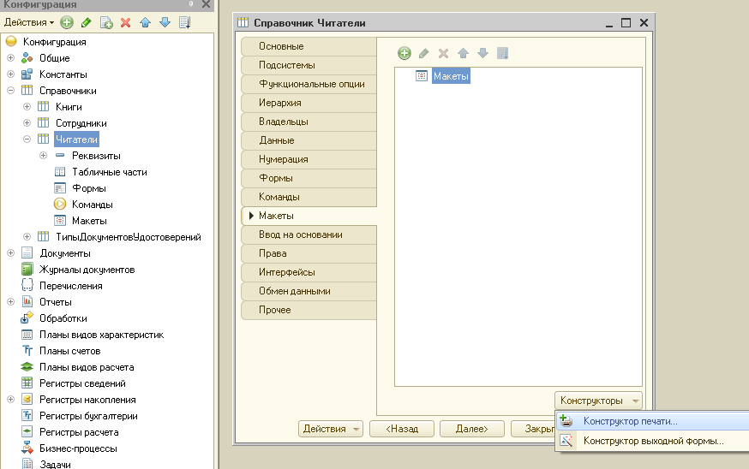

2. Далее делаем выбор согласно рис. 1
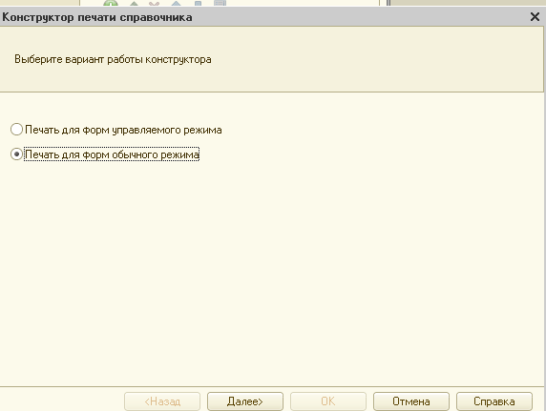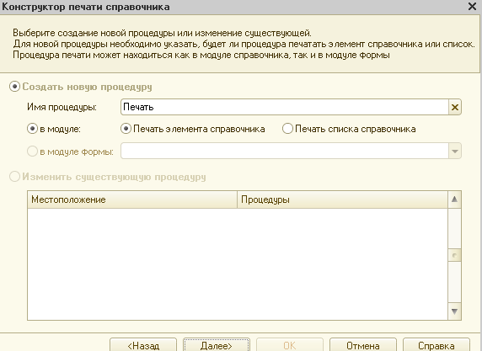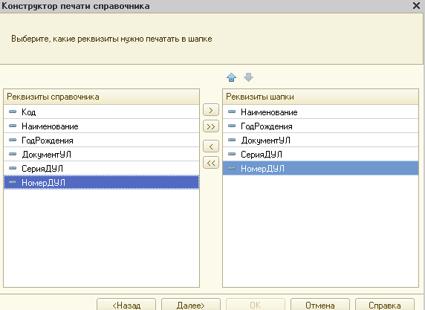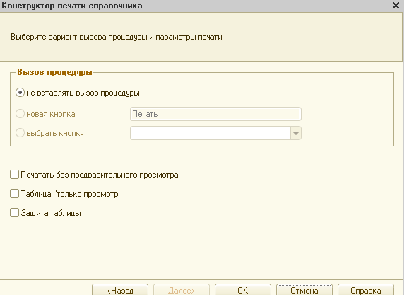
Рис. 1.

3. У нас появляется макет, который надо подредактировать (рис. 2.)

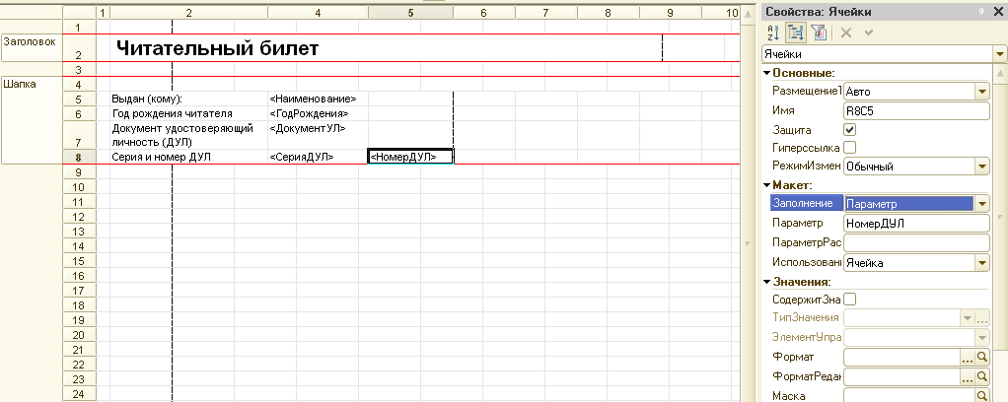
Рис. 2.
4. Изменим так же шрифт (рис. 3).
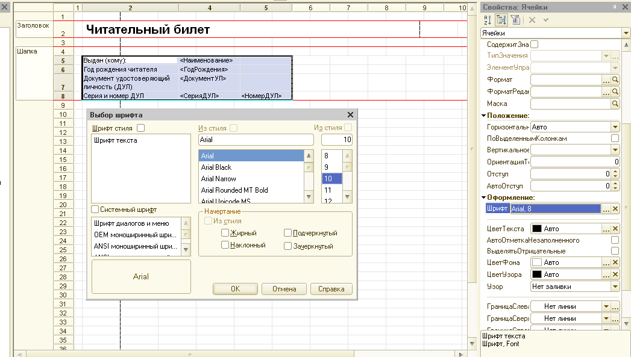
Рис. 3.
5. Создаем форму справочника (рис. 4, 5).
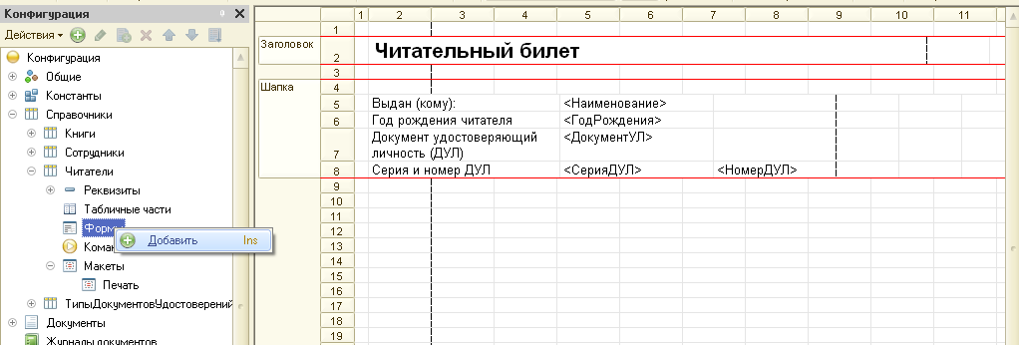
Рис. 4.

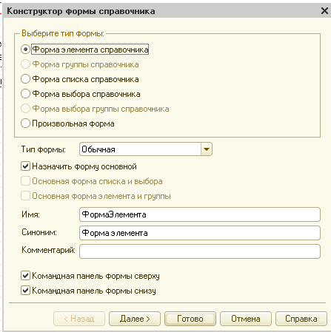 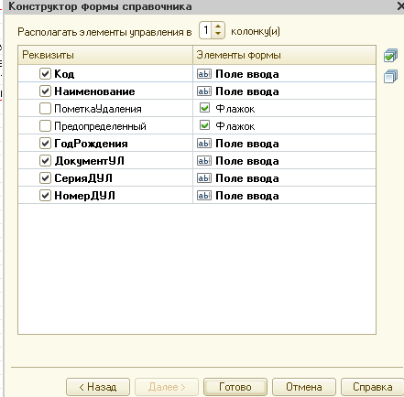 Рис. 5.
6. Далее добавляем в форму кнопку Печать, щелкаем по и пишем Имя
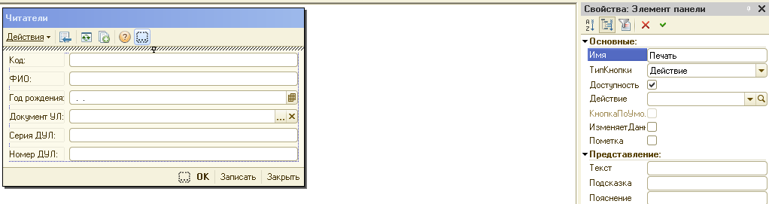
7. Теперь выбираем Действие и в модуле пишем Печать(рис. 6).
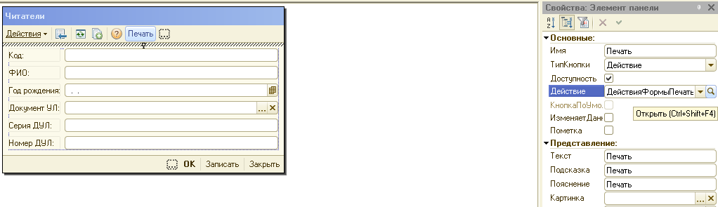
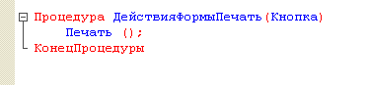 Рис. 6.
8. Запускаем режим отладки и проверяем, что у нас получилось.
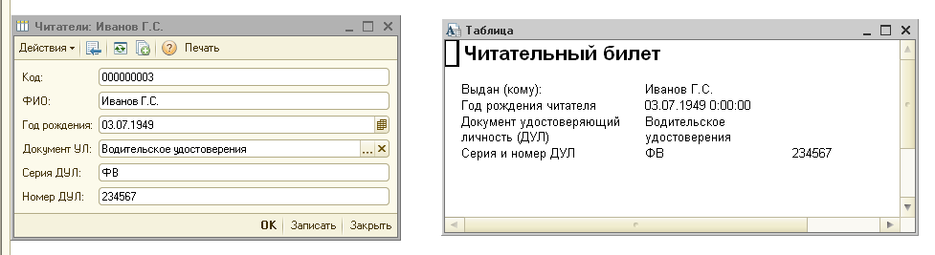

9. Аналогично создайте печатную форму для справочника Сотрудники.
